T E S T nr 3 - skrzyżowania - szkoła podstawowa

(test jednokrotnego wyboru – tylko jedna odpowiedź jest prawidłowa)

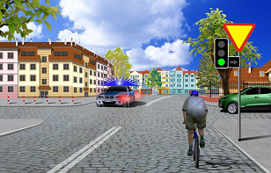

1. Który pojazd opuści to skrzyżowanie
jako pierwszy?
a. rower
b. samochód z prawej strony
c. pojazd uprzywilejowany

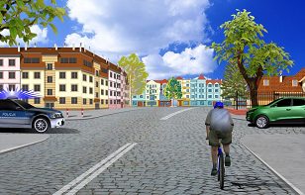
2. Który pojazd opuści to skrzyżowanie
jako drugi?
a. samochód z prawej strony
b. pojazd uprzywilejowany
c. rower

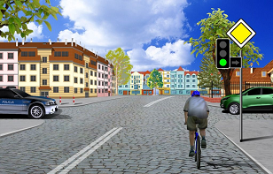
3. W tej sytuacji rowerzysta:
a. przejedzie pierwszy
b. ustępuje pierwszeństwa pojazdowi
z napisem POLICJA
c. ustępuje pierwszeństwa pojazdowi
z prawej strony

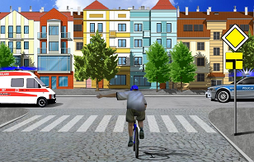
4. Podaj prawidłową kolejność przejazdu
przez to skrzyżowanie:
a. rowerzysta – pojazd z napisem
POLICJA – pojazd z napisem AMBULANS
b. pojazd z napisem AMBULANS – rowerzysta –
pojazd z napisem POLICJA
c. pojazdy uprzywilejowane – rowerzysta

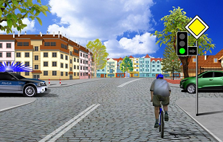

5. Który pojazd opuści to skrzyżowanie
jako ostatni?
a. rower
b. pojazd z prawej strony
c. pojazd uprzywilejowany

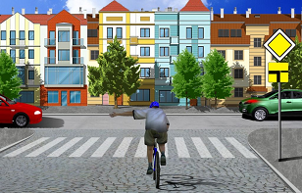

6. Który pojazd opuści to skrzyżowanie
jako drugi?
a. rower
b. samochód z prawej strony
c. samochód z lewej strony

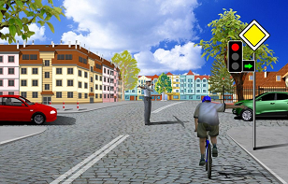

7. Który pojazd opuści to skrzyżowanie
jako pierwszy?
a. samochód z prawej strony
b. rower
c. samochód z lewej strony

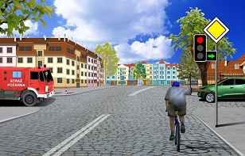
8. W tej sytuacji rowerzysta:
a. przejedzie pierwszy
b. ma pierwszeństwo przed pojazdem
z napisem STRAŻ POŻARNA
c. przejedzie ostatni

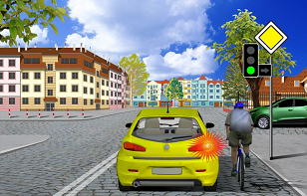
9. Podaj prawidłową kolejność przejazdu
przez to skrzyżowanie:
a. rowerzysta – pojazd skręcający w prawo
– pojazd z prawej strony
b. rowerzysta – pojazd z prawej strony
– pojazd skręcający w prawo
c. pojazd z prawej strony – pojazd skręcający w prawo
– rowerzysta

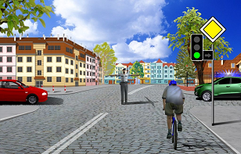
10. Który pojazd opuści to skrzyżowanie
jako ostatni?
a. samochód z prawej strony
b. samochód z lewej strony
c. rower

